# 河北环境信息中心综合管理平台修改文档

测试地址：

<http://lvchuang.f3322.net:7018/HeBeiZongHeGuanLiPingTai/page/views/index/index.html#ProjectManagement>

测试用户：admin 1

DEMO: <https://tpmg1d.axshare.com> 密码123678

## 登录页

### 系统名称

* + 1. 修改为：河北省生态环境信息化项目管理系统

### 运维单位注册

* + 1. 名称修改为：用户注册。可支持运维单位注册、也支持各处室部门注册。（各处室部门，登录系统，仅可查看“项目入库管理”菜单，项目入库管理菜单详见下面介绍）

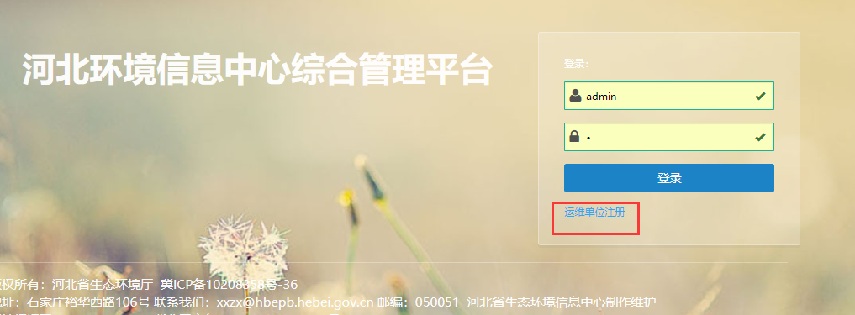

* + 1. 运维单位，名称修改为“所属单位”，下拉框仍为关键字检索，内容显示运维单位+用户单位。
    2. 增加“单位类型”，当所属单位为“用户单位”时，则显示“单位类型”字段，且为必填。

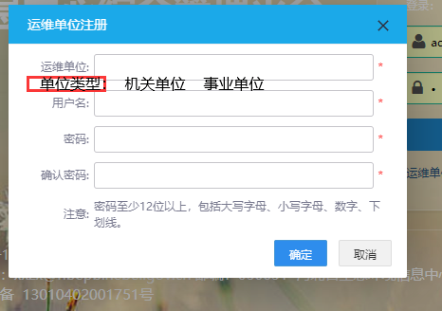

## 项目全过程管理

### 菜单

* + 1. 项目登记菜单，去掉
    2. 增加“项目入库管理”菜单
    3. 项目管理，菜单名称修改为“项目实施管理”

### 项目入库管理

流程图：

* + 1. 页面，详见demo

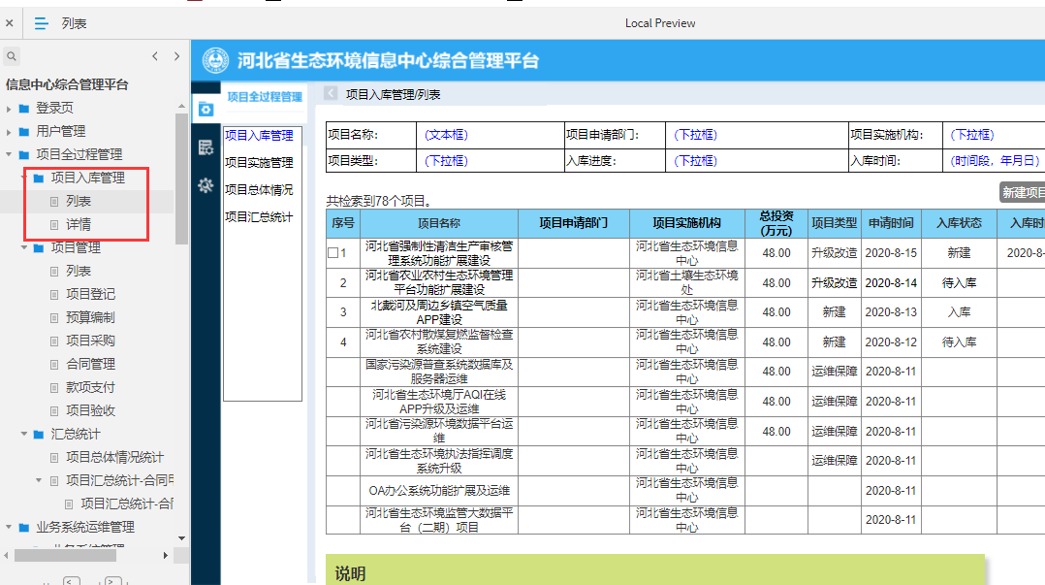

### 项目实施管理

* + 1. 去掉“添加”按钮。（添加功能，转移到项目入库管理菜单“实施”按钮处）

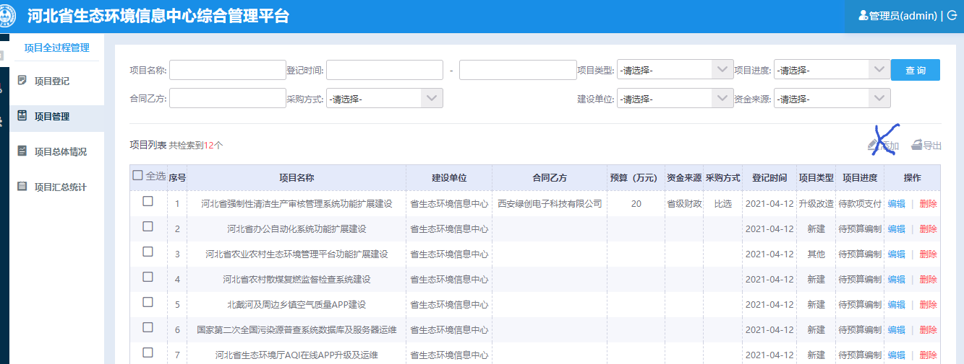

* + 1. 项目登记、预算编制，去掉，修改为“项目入库信息”，显示项目入库信息页面内容，可修改。项目采购等标签页，相同字段信息也默认带过来。

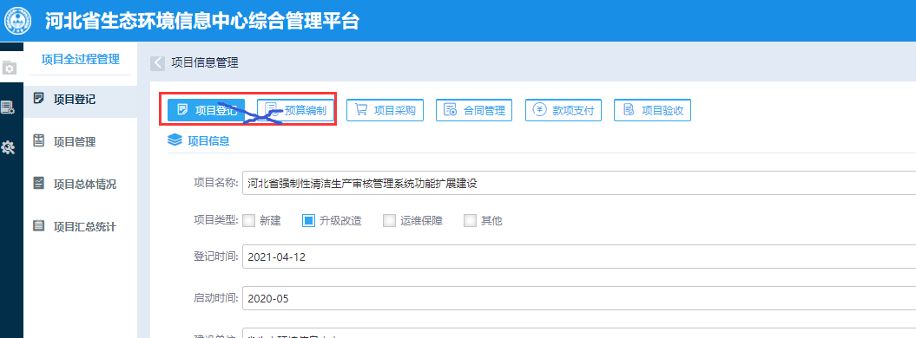

* + 1. 合同管理，增加“质保时间”，时间段。

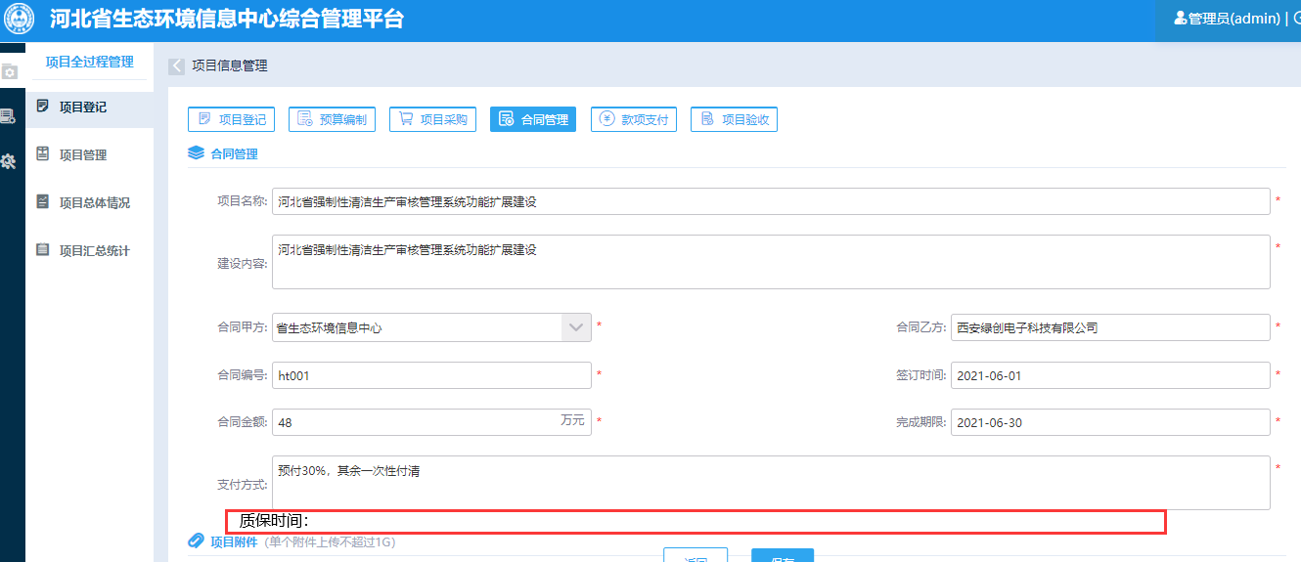

* + 1. 增加“运维管理”，无页面，直接为超链接，跳转至业务运维管理。

即，凡是“项目实施管理”菜单新建的项目，均默认在“业务系统管理”页面增加该项目，并且相关指标信息自动带过来。

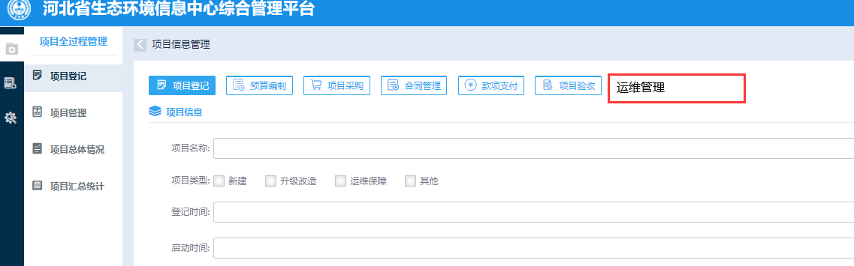

## 业务系统管理

### 系统详情-运维信息

* + 1. 若，项目实施管理菜单中，填写质保时间，则默认为质保运维、日期

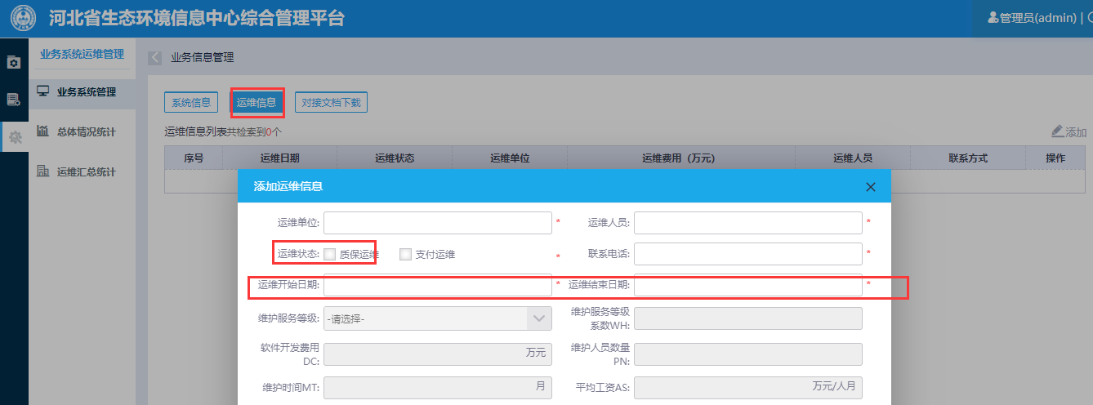

## 忘记密码

* + 1. 增加手机号、短信验证码

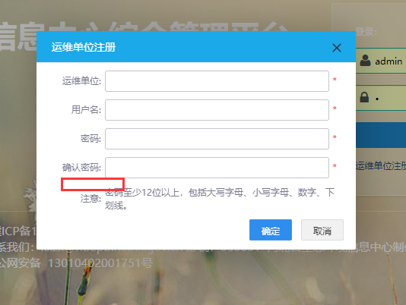

* + 1. 增加“忘记密码”，用户可通过注册手机号，自行找回密码

